Seguir les indicacions del professional de fisioteràpia. Aplicar crema hidratant o oli Rosa Mosqueta.
Es pot realitzar cada maniobra durant 1-2 minuts. Repetir-les unes 2 vegades al dia (matí i vespre).

Massatge al voltant de la cicatriu | Traços longitudinals | Traços en ziga-zaga / transversals
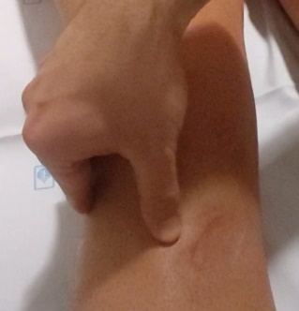 | 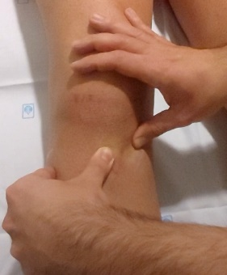 | 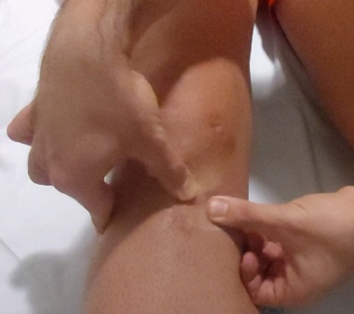
Traços circulars | Separar / estirar cicatriu | Aixecar / elevar el teixit
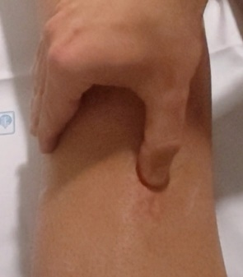 | 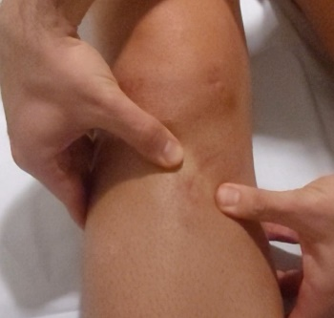 | 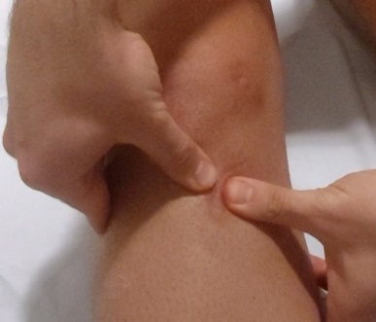
Cicatriu petita: massatge al voltant de la cicatriu | Cicatriu petita: traços longitudinals | Cicatriu petita:  ziga-zaga / transversals
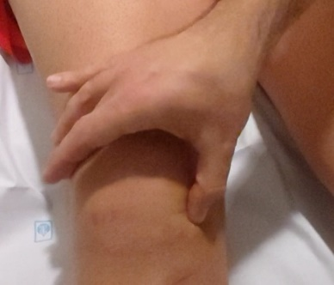 | 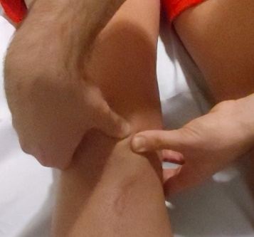 | 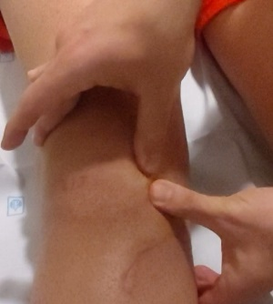
Cicatriu petita: moviments circulars | Cicatriu petita: separar / estirar cicatriu | Cicatriu petita: aixecar / elevar el teixit
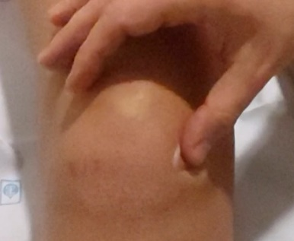 | 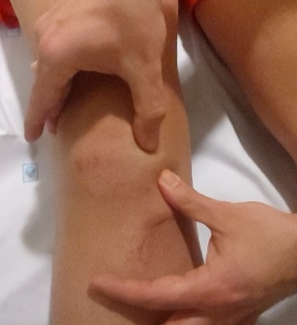 | 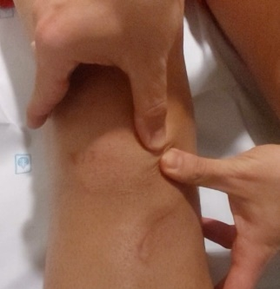
Utilitza el teu navegador habitual. Clicar a sobre de cada imatge per poder visualitzar els vídeos dels exercicis.
Utiliza tu navegador habitual. Clicar encima de cada imagen para poder visualizar los videos de los ejercicios.

